ОТЧЕТ
Открытого
Межзонального конкурса пианистов-учащихся
учебных заведений
КУЛЬТУРЫ И ИСКУССТВ ДОПОЛНИТЕЛЬНОГО ОБРАЗОВАНИЯ ДЕТЕЙ МОСКОВСКОЙ ОБЛАСТИ
« Весна на клавишах»

I. ОБЩИЕ СВЕДЕНИЯ ПО КОНКУРСУ:
1) Дата, место проведения:

Дата проведения | Место проведения
04 апреля 2015г. | Муниципальное образовательное учреждение дополнительного образования « Чеховская детская школа искусств»
4 апреля 2015 г. состоялся Открытый межзональный конкурс юных пианистов "Весна на клавишах". 2015 год объявлен в Российской Федерации годом Литературы. В этом году мы отмечаем 175 лет со дня рождения великого русского композитора П.И. Чайковского. Также исполняется 330 лет со дня рождения великого немецкого композитора И.С Баха. В связи с этими памятными датами в программу конкурса были включены произведения этих композиторов.
II. ОБЩИЕ СТАТИСТИЧЕСКИЕ ДАННЫЕ:

№ п/п | Номинация | Количество участников
1 | Младшая группа (2-3кл.) | 19
2 | Средняя группа (4-5кл.) | 6
3 | Старшая группа (6-8кл.) | 5
4 | Средняя группа (ансамбли) | 10
5 | Старшая группа (ансамбли) | 3

№ п/п | Номинация | Муниципальное образование
1 | Младшая группа | Подольский р-н дер., Федюково, Чехов, Чеховский район (Оксинский филиал), Подольск, Пущино, Климовск, Одинцовский р-н п.Новый городок, Серпухов
2 | Средняя группа | Чехов, Подольск, Серпухов, Пущино
3 | Старшая группа | Чехов, Чеховский район (Стобовской филиал), Подольск
4 | Средняя группа (ансамбли) | Климовск, Серпухов, Серпуховской район, Чеховский район, Ленинский район пос.Развилка
5 | Старшая группа (ансамбли) | Климовск, Серпухов, Чеховский район (Венюковское отделение)

III.
Положительные моменты:
Жюри отмечает в целом достаточный уровень подготовки участников конкурса.
Жюри отмечает отличную организацию конкурса и рекомендует расширять его географию.
Жюри рекомендует рассмотреть вопрос о повышении статуса конкурса как Международного, расширяя международные вязи и творческие отношения.
Все участники были награждены дипломами и сладкими подарками. Лауреаты награждены дипломами, медалями и памятными призами.

Рейтинг участников по территориям:
Чехов–8
Чеховский район - 10
Подольск -4
Подольский район, деревня Федюково–1
Климовск –5
Пущино 4
Серпухов –5
Ленинский район,пос.Развилка– 3
Одинцовский район, п. Новый городок –2

Основные выводы жюри:
- высокий уровень организации.
- интересный подбор репертуара,
- вырос уровень исполнения произведений И.С. Баха. и П.И.Чайковского

Особо отмеченные выступления участников и педагогов (школы, районы):
- г. Серпухов, г. Чехов, Чеховский район (Оксинский филиал) г.Пущино, г.Подольск, Одинцовский р-н п. Новый городок, Ленинский р-н пос. Развилка, Веховский р-н(Венюковское отделение)

IV. Жюри:

№ п/п | ФИО полностью | Звание
1 | Сеновалов Михаил Юрьевич | Декан кафедры « Музыкально-исполнительского искусства», доцент ГАСК, лауреат международных конкурсов
2 | Рябова Дарья Анатольевна | преподаватель Центральной музыкальной школы при Государственной Московской консерватории им. П.И. Чайковского, лауреат международных конкурсов
3 | Микицкий Антон  Валерьевич | преподаватель ПЦК кафедры специального фортепиано I Московского областного музыкального колледжа, Заслуженный работник культуры Московской области

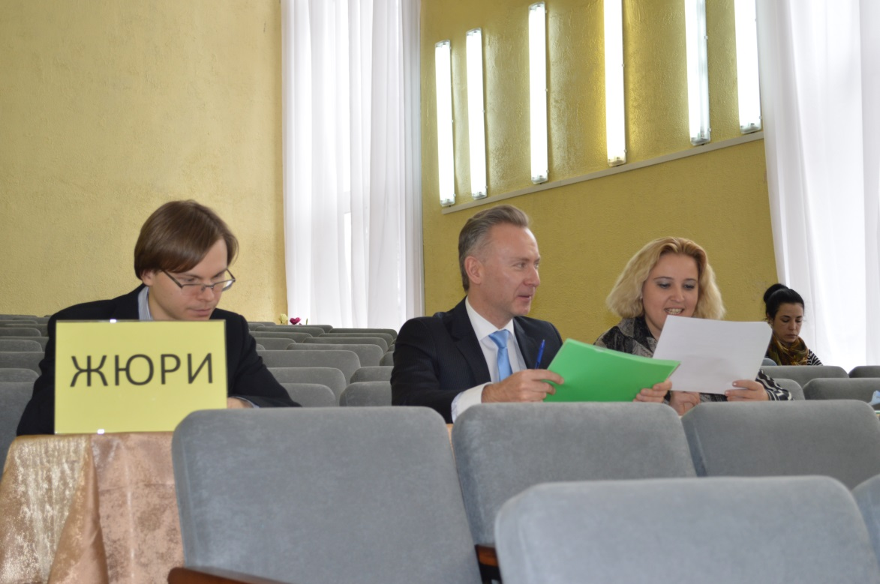

V. Лауреаты, дипломанты, призеры:
№ п/п | Муниципальное образование | Школа | Номинация | ФИО ученика | ФИО преподавателя
 | Чеховский р-н | МБУДО "Чеховская ДШИ", Оксинский филиал | I место  Младшая группа | Кудрявцева Виктория | Хотулева Людмила Дмитриевна
 | г. Чехов | МБУДО "Чеховская ДШИ" | II место  Младшая группа | Дорогова Василиса | Серебренникова Наталья Викторовна
 | Одинцовский р-н, пос. Новый городок, | МБОУДОД Новогородковская ДШИ "Лира" | II место  Младшая группа | Шатайло Елизавета | Панфиленко Татьяна Евгеньевна
 | г. Подольск | МОУ ДОД " Детская музыкальная школа № 2" г. Подольск | III место  Младшая группа | Карелов Павел | Медведева Светлана Геннадьевна
 | г. Чехов | МБУДО "Чеховская ДШИ" | III место  Младшая группа | Сандуляк Елизавета | Наумова-Сандуляк Юлиана Юрьевна
 | Одинцовский р-н, пос. Новый городок, | МБОУДОД Новогородковская ДШИ "Лира" | III место  Младшая группа | Смирнова Дарья | Панфиленко Татьяна Евгеньевна
 | г. Серпухов | МОУ ДОД "Детская музыкальная школа № 3" г. Серпухов | III место  Младшая группа | Энгель Владимир | Гурова Вера Семёновна
 | Чеховский р-н | МБУДО "Чеховская ДШИ" Венюковское отделение | Поощритель-ный  Младшая группа | Мкртчян Валерия | Старикова Елена Сергеевна
 | г. Пущино | МБОУДОД ДМШ им. А.А. Алябьева г.Пущино | II место  Средняя группа | Маликатова Елизавета | Хромова Наталья Павловна
 | г. Серпухов | МОУ ДОД "Детская музыкальная школа № 3" г. Серпухов | III место  Средняя группа | Полтэф Виктория | Сафонова Татьяна Александровна
 | г. Серпухов | МОУ ДОД "Детская музыкальная школа № 1" г. Серпухов | Поощритель-ный  Средняя группа | Гостеев Степан | Бандыло Ирина Федоровна
 | г. Пущино | МБОУДОД ДМШ им. А.А. Алябьева  г. Пущино | Поощритель-ный  Средняя группа | Коробкова Алевтина | Хромова Наталья Павловна
 | г. Подольск | МОУ ДОД "Детская музыкальная школа № 2" г. Подольск | II место  Старшая группа | Шишкина Ксения | Торкачева Наталья Владимировна
 | г. Подольск | МОУ ДОД " Детская музыкальная школа № 2" г. Подольск | Поощритель-ный  Старшая группа | Семенова Мария | Склярова Татьяна Петровна
 | г. Серпухов | МОУ ДОД "Детская музыкальная школа № 1" г. Серпухов | Гран-При  Ансамбли | Иванов Олег /  Глухарев Александр | Бобылева Ольга Васильевна / Шмыгун Ольга Ивановна
 | Чеховский р-н | МБУДО "Чеховская ДШИ" Венюковское отделение | I место  Ансамбли | Травас Татьяна / Лукина Любовь | Зубкова Елена Геннадьевна / Дмитриева Светлана Анатольевна

